Контрольная работа за 1 полугодие по географии 8 класс
Вариант 1.
1.По какому из перечисленных показателей Россия занимает первое место в мире?
А) численность населения
Б) разведанные запасы нефти
В) площадь пахотных земель
Г) площадь территории

2.Какое утверждение о территории и географическом положении России является верным?
А) часть территории России расположена в Западном полушарии
Б) территория России расположена в трех частях света
В) территорию России омывают воды четырех океанов
Г) более половины территории страны находится за северным полярным кругом

3.Какое из перечисленных государств имеет сухопутную границу с Россией?
А) Финляндия Б) Болгария В) Швеция Г) Турция

4.Определите время в Омске, если в Санкт-Петербурге 15 часов.

5.В каких горах расположена самая высокая вершина России?
А) Алтай Б) Урал В) Кавказ Г) Становой хребет

6.Расположите субъекты РФ в последовательности, в которой их жители встречают Новый год
А) Красноярский край Б) Краснодарский край В) Приморской край

7.Какой из перечисленных городов России находится в сейсмоопасной зоне?
А) Астрахань Б) Новосибирск В) Пермь Г) Иркутск

8. Во время экскурсии учащиеся сделали схематическую зарисовку залегания горных пород на обрыве в карьере.
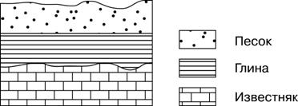

Расположите показанные на рисунке слои горных пород в порядке увеличения их возраста (от самого молодого до самого древнего). Запишите получившуюся последовательность цифр.
1) известняк 2) глина 3) песок

9.Огромные валуны, встречающиеся на территории северо-запада России – это результат:
А) деятельности текучих вод Б) деятельности ветра В) деятельности древнего ледника
Г) извержений древних вулканов

10. Установите соответствие между видами природных ресурсов и типами, к которым они относятся
Виды ресурсов Типы ресурсов
1.Энергия ветра А) исчерпаемые возобновимые
2.Минеральные Б) исчерпаемые невозобновимые
3. Лесные В) неисчерпаемые
4. Почвенные

Задания 11-12 выполняются с использованием приведенной ниже карты погоды.

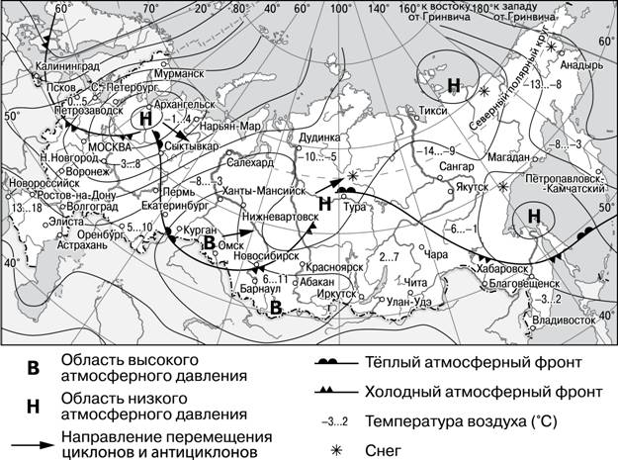
11. Карта погоды составлена на 18 апреля 2018 г. В каком из перечисленных городов, показанных на карте, на следующий день наиболее вероятно существенное потепление?
А) Калининград Б) Екатеринбург В) Москва Г) Хабаровск

12.Какой из перечисленных городов, показанных на карте, находится в зоне действия циклона?
А) Архангельск Б) Омск В) Новосибирск Г) Иркутск

13.Определите, какой из перечисленных городов России может наиболее пострадать в случае повышения уровня Мирового океана, вызванного глобальным потеплением климата
А) Новосибирск Б) Санкт-Петербург В) Москва Г) Казань

14. Расположите города в порядке понижения значений средних температур января на их территории
А) Санкт-Петербург Б) Красноярск В) Екатеринбург
Запишите получившуюся последовательность букв.

15.Город Чита расположен на широте Саратова, однако в его окрестностях широко распространены многолетнемерзлые грунты. Какими особенностями климата Забайкалья объясняется сохранение в окрестностях Читы многолетней мерзлоты? Укажите две особенности.

Ответы Контрольная работа за 1 полугодие по географии 8 класс
Вариант 1.
1.По какому из перечисленных показателей Россия занимает первое место в мире?
А) численность населения
Б) разведанные запасы нефти
В) площадь пахотных земель
Г) площадь территории

2.Какое утверждение о территории и географическом положении России является верным?
А) часть территории России расположена в Западном полушарии
Б) территория России расположена в трех частях света
В) территорию России омывают воды четырех океанов
Г) более половины территории страны находится за северным полярным кругом

3.Какое из перечисленных государств имеет сухопутную границу с Россией?
А) Финляндия Б) Болгария В) Швеция Г) Турция

4.Определите время в Омске, если в Санкт-Петербурге 15 часов. 18 часов

5.В каких горах расположена самая высокая вершина России?
А) Алтай Б) Урал В) Кавказ Г) Становой хребет

6.Расположите субъекты РФ в последовательности, в которой их жители встречают Новый год
А) Красноярский край Б) Краснодарский край В) Приморской край
В, А, Б

7.Какой из перечисленных городов России находится в сейсмоопасной зоне?
А) Астрахань Б) Новосибирск В) Пермь Г) Иркутск

8. Во время экскурсии учащиеся сделали схематическую зарисовку залегания горных пород на обрыве в карьере.
Расположите показанные на рисунке слои горных пород в порядке увеличения их возраста (от самого молодого до самого древнего). Запишите получившуюся последовательность цифр.
1) известняк 2) глина 3) песок
Ответ 3, 2, 1

9.Огромные валуны, встречающиеся на территории северо-запада России – это результат:
А) деятельности текучих вод Б) деятельности ветра В) деятельности древнего ледника
Г) извержений древних вулканов

10. Установите соответствие между видами природных ресурсов и типами, к которым они относятся
Виды ресурсов Типы ресурсов
1.Энергия ветра А) исчерпаемые возобновимые
2.Минеральные Б) исчерпаемые невозобновимые
3. Лесные В) неисчерпаемые
4. Почвенные
1-В, 2-Б, 3-А, 4-А

Задания 11-12 выполняются с использованием приведенной ниже карты погоды.
11. Карта погоды составлена на 18 апреля 2018 г. В каком из перечисленных городов, показанных на карте, на следующий день наиболее вероятно существенное потепление?
А) Калининград Б) Екатеринбург В) Москва Г) Хабаровск

12.Какой из перечисленных городов, показанных на карте, находится в зоне действия циклона?
А) Архангельск Б) Омск В) Новосибирск Г) Иркутск

13.Определите, какой из перечисленных городов России может наиболее пострадать в случае повышения уровня Мирового океана, вызванного глобальным потеплением климата
А) Новосибирск Б) Санкт-Петербург В) Москва Г) Казань

14. Расположите города в порядке понижения значений средних температур января на их территории
А) Санкт-Петербург Б) Красноярск В) Екатеринбург
Запишите получившуюся последовательность букв.
А,В,Б
15.Город Чита расположен на широте Саратова, однако в его окрестностях широко распространены многолетнемерзлые грунты. Какими особенностями климата Забайкалья объясняется сохранение в окрестностях Читы многолетней мерзлоты? Укажите две особенности.
Климат резко континентальный. Зимние очень низкие температуры (Азиатский максимум) и малое количество снега. Лето теплое и короткое, не успевает оттаивать грунт.
Отрицательные среднегодовые температуры и холодные малоснежные зимы.

Ответы Контрольная работа за 1 полугодие по географии 8 класс
Вариант 1.
1.Г
2.А
3.А
4.18 часов
5.В
6. В, А, Б
7.Г
8. 3, 2, 1
9.В
10. 1-В, 2-Б, 3-А, 4-А (2 балла)
11.Б
12.А
13.Б
14. А, В, Б
15. Климат резко континентальный. Зимние очень низкие температуры (Азиатский максимум) и малое количество снега. Лето теплое и короткое, не успевает оттаивать грунт.
или
Отрицательные среднегодовые температуры и холодные малоснежные зимы. (2 балла)

Вариант 2.
1.Б
2.А
3.Г
4.10 часов
5.В
6. В, А, Б
7.Г
8. 2,1,3
9.В
10. 1-В, 2-А, 3-А, 4-Б (2 балла)
11.Б
12.Г
13.В
14. А, В, Б
15. Ураганы, бури, смерчи (2 балла)

Критерии оценки
17-15 баллов «5»
12-14 баллов «4»
7-11 баллов «3»
0-6 баллов «2»

Используемая литература
Тетрадь-экзаменатор. УМК «География. Россия: природа, население, хозяйство. 8 класс» Барабанов В.В.

Контрольная работа за 1 полугодие по географии 8 класс
Вариант 2.
1.По какому из перечисленных показателей Россия занимает первое место в мире?
А) численность населения
Б) разведанные запасы природного газа
В) площадь современного оледенения
Г) площадь пахотных земель

2.Какое утверждение о территории и географическом положении России является верным?
А) большая часть территории России находится в умеренном климатическом поясе
Б) территория России расположена в трех частях света
В) протяженность России больше с севера на юг, чем с запада на восток
Г) крайняя западная точка России является крайней западной точкой Евразии

3.Какое из перечисленных государств имеет сухопутную границу с Россией?
А) Турция Б) Молдова В) Швеция Г) Казахстан

4.Определите время в Москве, если в Иркутске 15 часов.

5. Какая горная вершина является самой высокой в России?
А) Белуха Б) Народная В) Эльбрус Г) Ключевская Сопка

6.Расположите субъекты РФ в последовательности, в которой их жители встречают Новый год
А) Новосибирская область Б) Ростовская область В) Республика Бурятия

7.Какой из перечисленных городов России находится в сейсмоопасной зоне?
А) Архангельск Б) Волгоград В) Самара Г) Петропавловск-Камчатский

8. Во время экскурсии учащиеся сделали схематическую зарисовку залегания горных пород на обрыве в карьере.
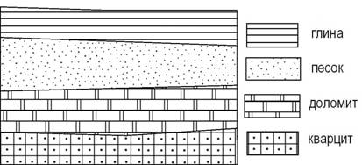
Расположите показанные на рисунке слои горных пород в порядке увеличения их возраста (от самого молодого до самого древнего). Запишите получившуюся последовательность цифр.
1) доломит 2) глина 3) кварцит

9. Для какого из перечисленных субъектов Российской Федерации характерны формы рельефа, созданные ветром?
А) Иркутская область Б) республика Карелия В) Астраханская область Г) Тульская область

10. Установите соответствие между видами природных ресурсов и типами, к которым они относятся
Виды ресурсов Типы ресурсов
1.Солнечная энергия А) исчерпаемые возобновимые
2. Почвенные Б) исчерпаемые невозобновимые
3. Лесные В) неисчерпаемые
4. Минеральные

Задания 11-12 выполняются с использованием приведенной ниже карты погоды.

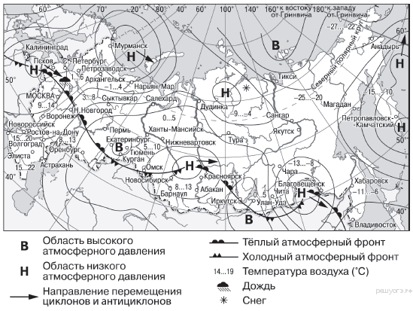
11. Карта погоды составлена на 7 апреля. В каком из показанных на карте городов на следующий день наиболее вероятно существенное похолодание?
А) Архангельск Б) Новосибирск В) Пермь Г) Благовещенск

12. Какой из перечисленных городов, показанных на карте, находится в зоне действия антициклона?
А) Благовещенск Б) Красноярск В) Магадан Г) Иркутск

13. Определите, какой из перечисленных городов России может наиболее пострадать в случае повышения уровня Мирового океана, вызванного глобальным потеплением климата
А) Самара Б) Москва В) Санкт-Петербург Г) Уфа

14. Расположите города в порядке повышения значений средних температур июля на их территории
А) Мурманск Б) Сочи В) Москва
Запишите получившуюся последовательность букв.

15. В связи с глобальным потеплением климата МЧС России прогнозирует «увеличение числа опасных природных явлений, связанных с повышением частоты столкновения холодных и теплых воздушных масс с высоким уровнем температурного контраста». О каких опасных природных явлениях говорится в прогнозе МЧС? Назовите два явления.

Ответы Контрольная работа за 1 полугодие по географии 8 класс
Вариант 2.
1.По какому из перечисленных показателей Россия занимает первое место в мире?
А) численность населения
Б) разведанные запасы природного газа
В) площадь современного оледенения
Г) площадь пахотных земель

2.Какое утверждение о территории и географическом положении России является верным?
А) большая часть территории России находится в умеренном климатическом поясе
Б) территория России расположена в трех частях света
В) протяженность России больше с севера на юг, чем с запада на восток
Г) крайняя западная точка России является крайней западной точкой Евразии

3.Какое из перечисленных государств имеет сухопутную границу с Россией?
А) Турция Б) Молдова В) Швеция Г) Казахстан

4.Определите время в Москве, если в Иркутске 15 часов. Ответ 15-5=10 часов

5. Какая горная вершина является самой высокой в России?
А) Белуха Б) Народная В) Эльбрус Г) Ключевская Сопка

6.Расположите субъекты РФ в последовательности, в которой их жители встречают Новый год
А) Новосибирская область Б) Ростовская область В) Республика Бурятия
В,А,Б
7.Какой из перечисленных городов России находится в сейсмоопасной зоне?
А) Архангельск Б) Волгоград В) Самара Г) Петропавловск-Камчатский
8. Во время экскурсии учащиеся сделали схематическую зарисовку залегания горных пород на обрыве в карьере.
Расположите показанные на рисунке слои горных пород в порядке увеличения их возраста (от самого молодого до самого древнего). Запишите получившуюся последовательность цифр.
1) доломит 2) глина 3) кварцит
2,1,3
9. Для какого из перечисленных субъектов Российской Федерации характерны формы рельефа, созданные ветром?
А) Иркутская область Б) республика Карелия В) Астраханская область Г) Тульская область
10. Установите соответствие между видами природных ресурсов и типами, к которым они относятся
Виды ресурсов Типы ресурсов
1.Солнечная энергия А) исчерпаемые возобновимые
2. Почвенные Б) исчерпаемые невозобновимые
3. Лесные В) неисчерпаемые
4. Минеральные
1-В, 2-А, 3-А, 4-Б

Задания 11-12 выполняются с использованием приведенной ниже карты погоды.

11. Карта погоды составлена на 7 апреля. В каком из показанных на карте городов на следующий день наиболее вероятно существенное похолодание?
А) Архангельск Б) Новосибирск В) Пермь Г) Благовещенск

12. Какой из перечисленных городов, показанных на карте, находится в зоне действия антициклона?
А) Благовещенск Б) Красноярск В) Магадан Г) Иркутск

13. Определите, какой из перечисленных городов России может наиболее пострадать в случае повышения уровня Мирового океана, вызванного глобальным потеплением климата
А) Самара Б) Москва В) Санкт-Петербург Г) Уфа

14. Расположите города в порядке повышения значений средних температур июля на их территории
А) Мурманск Б) Сочи В) Москва
Запишите получившуюся последовательность букв.
А, В, Б
15. В связи с глобальным потеплением климата МЧС России прогнозирует «увеличение числа опасных природных явлений, связанных с повышением частоты столкновения холодных и теплых воздушных масс с высоким уровнем температурного контраста». О каких опасных природных явлениях говорится в прогнозе МЧС? Назовите два явления.
Ураганы, бури, смерчи

